МУНИЦИПАЛЬНОЕ БЮДЖЕТНОЕ ДОШКОЛЬНОЕ ОБРАЗОВАТЕЛЬНОЕ УЧРЕЖДЕНИЕ ДЕТСКИЙ САД «РАДУГА»

ПРОЕКТНАЯ РАБОТА
На тему: «Детская площадка»

Составила:
Воспитатель МБДОУ «Радуга»
Григорьева В.Ф.

с. Ботулу, 2016 г.
Содержание

- Введение
- Сравнение аналогов
- Функциональное зонирование территории
- Виды игровой деятельности
- Игровое оборудование для детских площадок
- Санитарные требования
- Заключение
- Использованная литература

- Введение
Известно, что физическое воспитание детей дошкольного возраста осуществляется главным образом в процессе игр и для этого необходимо строить специальные простейшие сооружения. В современных действующих дошкольных учреждениях (детские сады, ясли-сады), как правило, спортивные залы или комнаты отсутствуют.
Детская площадка — место, предназначенное для игры детей, преимущественно дошкольного возраста. Находится в населённом пункте и ограждена от дорог. Детская площадка — территория, на которой расположены элементы детского уличного игрового оборудования с целью организации содержательного досуга. Игровое оборудование, в свою очередь, представляет собой набор конструктивных сооружений, способствующих физическому и умственному развитию, оказывая при этом благоприятное воздействие на социальную адаптацию ребенка.
- Сравнение аналогов
За рубежом
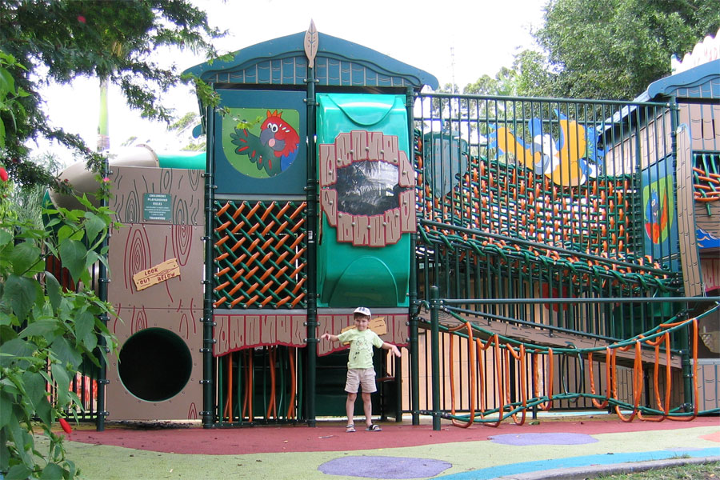
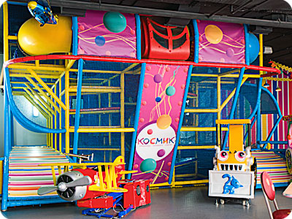

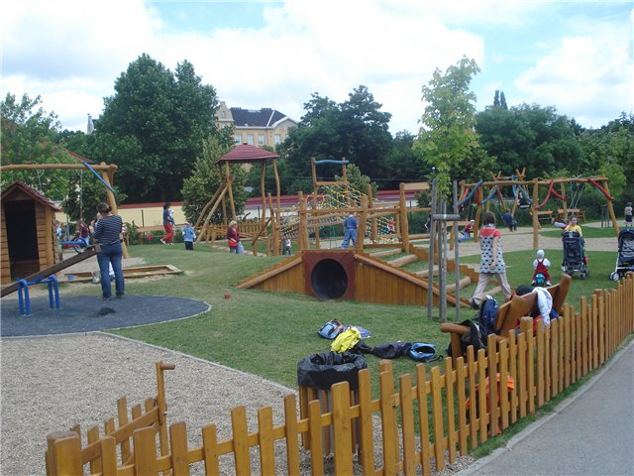

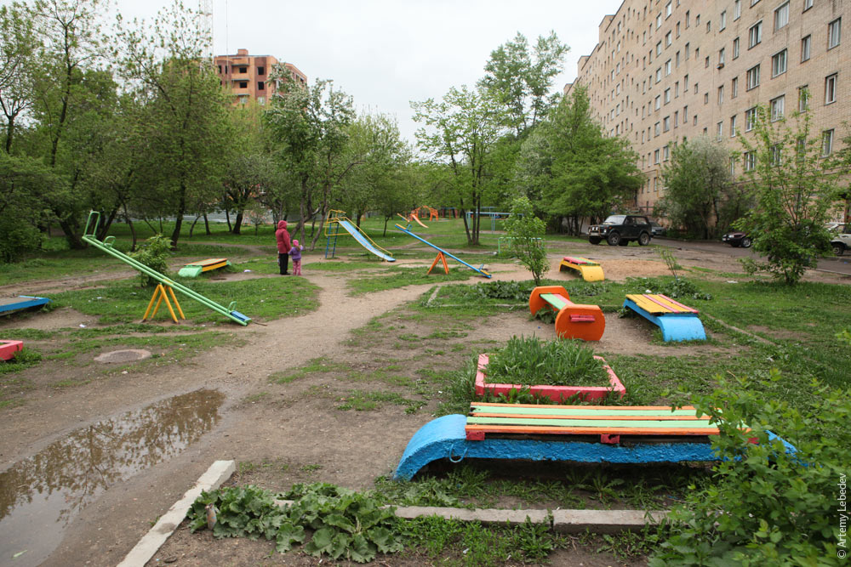

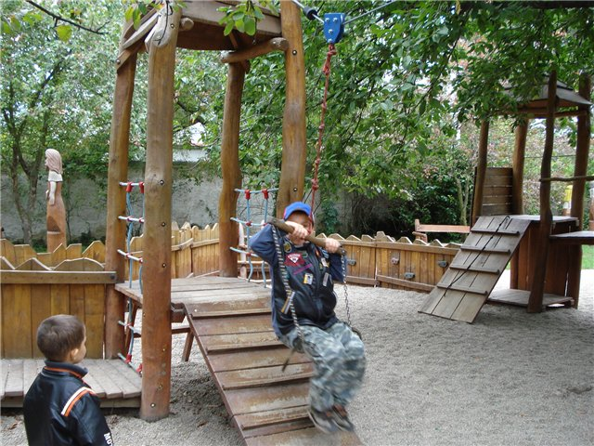

Зарубежные площадки весьма отличаются от российских площадок. Во-первых, по материалу. Большинство площадок за рубежом сделаны из пластика, а России из бревен и металла. Я считаю, что пластик более безопасен для детей. Из пластика можно сделать различные формы. Он легок в весе и более безопасен для детских площадок. Но металл по сравнению с пластиком более устойчив к морозам, к жаре и зимой он менее скользкий, чем пластик. По этому его много используют в России. Во – вторых, за рубежом много зеленого газона, территория ограждена от постороннего мусора и по краям насажены деревья, чтобы не дул сильный ветер и защищала от солнца в жаркие летние дни. За рубежом больше игровых оборудований чем в российских площадках.

- Функциональное зонирование территории
Функциональными зонами называются различные по характеру процессы игровой деятельности детей. Функциональные зоны делятся на:
- зону шумных подвижных игр;
- зону спокойных игр и отдыха;
- зону созерцательных отдыха с элементами естественного ландшафта;
- зону настольных игр и теневого навеса;

Детям нужны как открытые пространства для подвижных игр, так и укромные места для спокойных занятий.
Так же детская площадка делится на конкретные возрастные группы:
- дети от 2 – 3 лет
- дети от 3 – 5 лет
- дети от 5 – 7 лет

- Виды игровой деятельности
Психологи выделяют некоторые основные виды игровых занятий современных детей: тематические, сюжетно-ролевые ( игры с правилами), манипуляционные (действия с предметами), конструктивные и строительные, игры с элементами обучения, игры, связанные с активными действиями.
В дошкольном и младшем школьном возрасте преобладают тематические, конструктивные игры. В старшем возрасте ведущую роль играют подвижные с элементами обучения. По мере роста и развития ребенка. Он последовательно осваивает следующие виды игровой деятельности и игрового пространства.
Все органы чувств у детей находятся в стадии развития и формирования. Поэтому они воспринимают яркие цвета и смелые формы, условно придавая им значение нужное в данный момент игры.
Учитывая столь разные игровые потребности детей, составляют сценарий деятельности на всей площадке или на нескольких ее фрагментах в соответствии с тематикой.

- Игровое оборудование для детских площадок
Из практики известно, что основой развлечения детей являются разнообразные игры, которые воспитывают и способствуют гармоничному физическому развитию. Оборудование детских площадок, независимо от места их расположения (детсад, парк, сквер, двор жилых домов и др.), представляет собой традиционно известный набор различных приспособлений и устройств – качели, качалки, горки, для взбегания и забегания, устройства для лазания (вышки, лианы, шестигранники и др.), бревна для равновесия и др.
Качалки детские упрощенные можно выполнять самой разнообразной конструкции. Например, качалку можно сделать из гладкостроганной доски длиной 3 - 4 м, толщиной 45 – 50 мм, шириной 20 – 25 см, доску следует покрасить масляной краской, желательно яркого цвета.
Качели наиболее распространенное устройство, применяющееся как для детей, так и для молодежи (особенно в сельской местности). Выполняются качели из металлических труб диаметром 50 – 75 мм, заделываемых в бетонные фундаменты размером 100 х 50 х 75 см. Сиденье в виде деревянной дощечки размером 50 х 25 х 4 см подвешивается к верхней поперечине на цепях (при отсутствии цепей возможно применение прочной веревки для подвески или проволоки). Основные размеры качели – высота 2 – 3,5 м, ширина 2 – 1,8м, При отсутствии таких материалов, как бетон и металлические трубы, можно использовать обычные деревянные столы-стойки, под которые выкапываются ямы глубиной до 1 м. Ямы заполняются мелким щебнем или колотым камнем вперемешку с грунтом и уплотняются. Такая конструкция качелей широко применяется в сельской местности и небольших городах.
Для выработки у детей такого качества, как умение балансировать и сохранять равновесие, служит бревно для равновесия. Размеры его – длина 4 – 5 м, диаметр 16 – 20 см. Бревно плотно укладывается на выровненную поверхность площадки и для обеспечения неподвижности его опирают на «шипы», то есть на два колышка, вбитые в грунт. Для детей старшего возраста бревно упирается на две или четыре подставки на высоте 40 – 50 см от поверхности земли, диаметр бревна 16 см. С одной из торцов бревно затесывается для удобства всхода на него.
Шестигранник для лазания представляет собой шестиугольник из невысокой гимнастической стенки в шесть пролетов. Конструкция шестигранника может быть стационарной, когда все вертикальные элементы – стойки наглухо закрепляются в грунте, и переносной, в которой крепятся в грунт только крайние стойки, а отдельные секции связываются между собой. Высота отдельных секций равна 70, 90, 110 и 160 см.
Горка для взбегания и сбегания выполняется из деревянных досок толщиной не менее 50 мм. Ограждающие барьеры должны быть высотой 50 – 60 см. Деревянный желобок, по которому опускается детвора, должен быть гладким, без сучков, в зимнее время горку можно использовать для спуска на санках.
Вышка с лесенкой для детей младших групп представляет собой вертикальную решетчатую конструкцию для лазания и ходьбы с горизонтальной площадкой размером 200 х 100 см, на высоте 1 м от уровня земли. С двух сторон вышки через каждые 20 см делаются лесенки со ступеньками-ребрами. Высота бортиков ограждения не менее 70 см. Детали лестницы окрашиваются масляной или другой атмосферостойкой краской, или покрываются лаком по гладкой поверхности.
Вышка для старших детей сооружается также, как и для детей младшего возраста, но в конструкции нет лесенки для взбегания на площадку. Вертикальные стенки связываются между собой горизонтальными ребрами через 20 и 40 см, по которым дети взбираются на верхнюю площадку размерами 200 х 200 или 150 х 150 см, расположенную на высоте 2 м от поверхности земли.
Лианы для лазания устраиваются из металлических труб диаметром 30 – 40 мм и представляют собой ряд вертикальных лестниц, сваренных кустом. Горизонтальные трубки-ступеньки диаметром 20 – 25 мм образуют лестницы для лазания детей по всем направлениям при помощи рук и ног.
Как известно, дети всех возрастов очень любят лазить по деревьям. Для этого рекомендуется на детских площадках вкапывать в грунт дерево для лазания, представляющее собой обычное дерево, срубленное и тщательно окуренное. На нем сохраняют крупные сучки и суки, которые окрашивают масляной краской. Мелкие сучки тщательно убирают во избежание у детей царапин и ссадин, дерево для лазания можно положить в углу площадки или прислонить к ограждению, обеспечив при этом безопасность детям.
Перечисленные устройства и игровые приспособления для оборудования детских площадок в любых условиях не ограничивают возможности использования и других конструкций. Все зависит от изобретательности и фантазии взрослых, обеспечивающих физическое воспитание подрастающего поколения и подготовку детей к будущей полноценной жизни.

- Санитарные требования
Игровые площадки для дошкольных групп оборудуют с учетом высокой активности детей в играх турниками, гимнастическими стенками, горками, лесенками, качелями, лабиринтами, крупными строительными наборами.
Допускается устанавливать серийно выпускаемое или выполняемое по индивидуальному заказу стационарное игровое оборудование. Оно должно соответствовать возрасту и росту детей и иметь документ, подтверждающий его качество и безопасность.
Установка оборудования осуществляется согласно инструкции предприятия-изготовителя; оно должно быть надежно закреплено.
Поверхность оборудования не должна иметь острых выступов, шероховатостей и выступающих болтов. Для изготовления оборудования используют материалы высокого качества, способные выдерживать большие нагрузки. Для покрытия конструкций используют материалы, стойкие к воде, моющим и дезинфицирующим средствам. Все полимерные материалы, используемые при изготовлении оборудования, должны иметь санитарно-эпидемиологическое заключение на соответствие санитарным правилам.
Ежегодно, весной, на игровых площадках проводят полную смену песка, имеющего санитарно-эпидемиологическое заключение. Песочницы на ночь закрывают крышками. В теплое время года 1 раз в месяц песок исследуют на степень биологического загрязнения. При обнаружении возбудителей кишечных инфекций, гельминтозов и других примесей, опасных для здоровья детей, проводят смену песка.
Уборку участка следует проводить ежедневно: утром за 1-2 часа до прихода детей и по мере загрязнения территории. При сухой и жаркой погоде полив участка следует проводить не менее 2 раз в день, а уборку территории – после него. Мусор и смет следует убирать в мусоросборники с закрывающимися крышками. Очистку мусоросборников производят при их заполнении на 2/3 объема. После опорожнения мусоросборники очищают и обрабатывают с помощью дезинфицирующих средств (приложение 3). Не допускается сжигание мусора на территории детской площадки и в непосредственной близости от него. С целью предупреждения выплода мух 1 раз в 5 или 10 дней места сбора отходов обрабатывают одним из разрешенных средств.
Все строительные материалы для детской площадки должны быть морозостойкими и жаростойкими.

- Заключение
Детские уличные площадки должны отвечать всем существующим требованиям: они должны быть невосприимчивы к воздействию мороза, влаги, или палящего летнего солнца, хорошо переносить перепады температур, обеспечивать высокую устойчивость и безопасность. Детские уличные площадки: серьезные производители в заботах о детях. Детская площадка предназначена для умственного, физического развития, а так же, чтобы привить способность к активным играми улучшить координацию движений. Это место общения самых главных людей на планете. Детская площадка – это целый мир, где дети общаются, дружат, ссорятся, познают мир и приобретают первый жизненный опыт. Качели и горки, игровые стенки и песочницы, лесенки и карусели – все эти атрибуты детского счастья обязательно должны быть на хорошей детской площадке. Они позволяют организовывать ролевые игры, развивают детскую фантазию и несут важнейшую функцию общего развития детей. Главное достоинство, которое отличает детские уличные площадки – игровая форма спортивных занятий, которая превращает удовольствие в своеобразную спортивную тренировку. Сейчас детские площадки настолько разнообразны, что предоставляют ребенку право выбора из огромного количества игровых элементов. Все современные детские площадки отвечают жестким требованиям, в числе которых безопасность, износостойкость, долговечность, разнообразие и, конечно, внешний вид. Дети дошкольного возраста довольно много времени проводят в пространственной среде детской площадки. Поэтому от того, какой будет эта площадка, зависит в целом не только физическое, но и духовное развитие ребенка.

